INDICAÇÃO Nº 6390/2017

Sugere ao Poder Executivo Municipal a operação “tapa-buraco” (aberto pelo DAE), na Travessa da Paz, em frente ao número 49, no bairro Jardim Vista Alegre, neste município.

Excelentíssimo Senhor Prefeito Municipal,

Nos termos do Art. 108 do Regimento Interno desta Casa de Leis, dirijo-me a Vossa Excelência para sugerir que, por intermédio do Setor competente, seja executada operação “tapa-buraco” (aberto pelo DAE), Travessa da Paz, em frente ao número 49, no bairro Jardim Vista Alegre, neste município.

Justificativa:

Munícipes procuraram este vereador cobrando providências em relação ao buraco aberto pela equipe de serviços do DAE (Departamento de Água e Esgoto) no endereço supracitado, o buraco existente no local esta danificando os veículos, dificultando o tráfego pela rua e aumentando o risco de acidentes devido ao estado deteriorado que se encontra, causando transtornos para os motoristas que transitam por essa via, moradores pedem providências “URGENTES” a fim de eliminar o aumento periódico do buraco já existente.
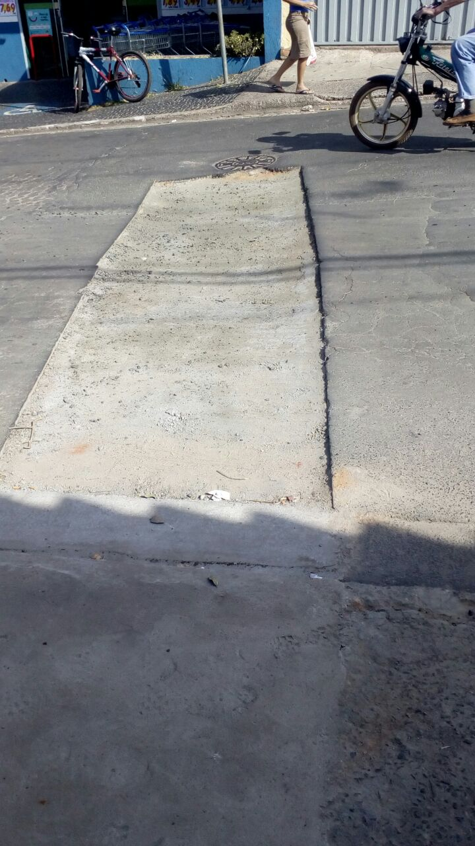

Plenário “Dr. Tancredo Neves”, em 08 de Agosto de 2017.

ALEX ‘BACKER’

-Vereador-



